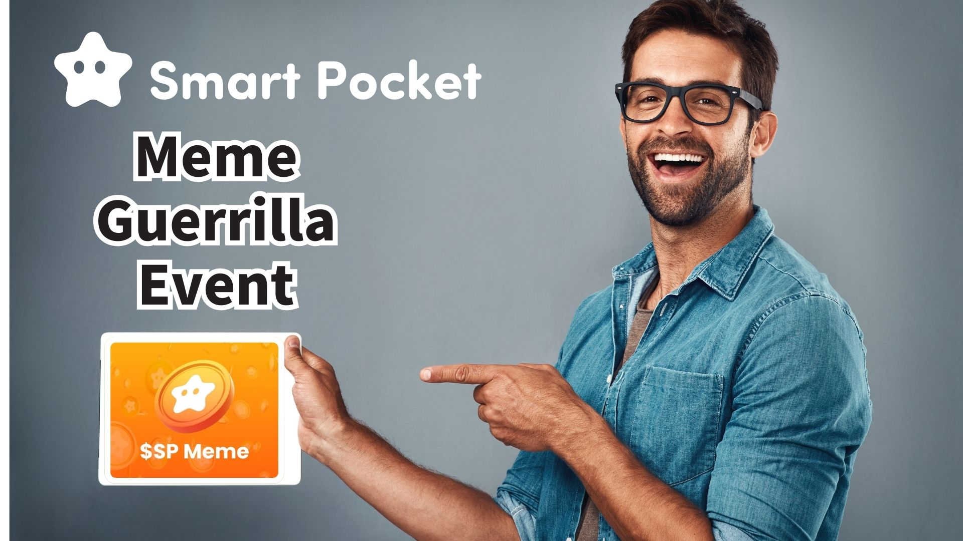

**Evento Guerrilla $SP Meme! Vinci 1000PT!!**

**Ciao a tutti!  
  
Buone notizie!  
Daruman (@Daruman_EN), co-fondatore di Smart Pocket, ha annunciato il lancio dell'evento $SP Meme!**

**Durante questo evento, hai la possibilità di vincere 1000PT creando meme $SP originali! 100 fortunati partecipanti riceveranno ciascuno 1000PT!**

**Maggiori dettagli: https://x.com/Daruman_EN/status/1905922374350016710**

# Indice dei contenuti

* Dettagli dell'evento
* Esempi di meme
* Come scaricare i materiali
* Consigli per la pubblicazione
* Conclusione

# Dettagli dell'evento

Le regole sono molto semplici:  
  
- Partecipare entro 72 ore  
- È consentito l'uso dell'IA (incluso il caricamento di immagini)  
- Pubblicare tramite risposta o repost con citazione  
- Fino a 3 post per persona  
  
Cogli l'opportunità di mostrare la tua creatività e attirare l'attenzione di Daruman per diventare uno dei vincitori dei 1000PT!

# Esempi di meme

Non sai che tipo di meme creare? Ecco alcuni esempi fantastici da eventi precedenti:  
  
Cristiane AnyaFer (@CristianeF9474)  
https://x.com/CristianeF9474/status/1901272621045416401  
  
annnnnne (@jinxsdf)  
https://x.com/jinxsdf/status/1901202970936770946  
  
Atiyya Tsun Tsun (@1988__atiyye)  
https://x.com/1988__atiyye/status/1901322439402881052  
  
hawaiisana (@hawaiisana2)  
https://x.com/hawaiisana2/status/1901355420654191009  
  
Lasciati ispirare da questi e crea il tuo meme $SP originale!

# Come scaricare i materiali

Puoi scaricare facilmente i materiali necessari dal sito ufficiale di Smart Pocket:  
  
Sito ufficiale: https://sp-token.com/  
  
Per suggerimenti sull'uso delle risorse gratuite, consulta questo articolo:  
https://note.com/japan_dao/n/ndfd476d81179

# Consigli per la pubblicazione

Quando pubblichi il tuo meme $SP, assicurati di ricondividere il post originale di Daruman e aggiungi l'hashtag “$SP” per aumentare la visibilità!

# Conclusione

Eventi guerrilla come questo vengono organizzati in modo irregolare, quindi segui la community per restare aggiornato!  
  
Questa volta ci sono solo 72 ore, quindi partecipa subito se sei interessato!  
  
Coinvolgi la community con i tuoi meme creativi e vinci fantastici premi! Non vediamo l'ora di vedere le tue creazioni $SP!

# 📢 Ultime novità Smart Pocket

* Sito ufficiale: https://sp-token.com/
* Discord ufficiale: https://discord.com/invite/smartpocket
* Account X ufficiale: https://x.com/smapocke
* Telegram ufficiale: https://t.me/smartpocketjp